МІНІСТЕРСТВО ОСВІТИ І НАУКИ УКРАЇНИ ДЕПАРТАМЕНТ ОСВІТИ І НАУКИ ЛЬВІВСЬКОЇ ОБЛАСНОЇ ДЕРЖАВНОЇ АДМІНІСТРАЦІЇ
Н А К А З
04.05. 2018 р. м. Львів № _05-01/180

Про підсумки обласного огляду-
конкурсу технічної та художньо-
прикладної творчості закладів
професійно- технічної освіти
Львівщини у 2017-2018 н.р.

З метою виявлення обдарованої молоді, залучення її до технічної, художньо-прикладної творчості в позаурочний час та згідно наказу департаменту освіти і науки Львівської обласної державної адміністрації № 05-01/450 від 15.09.17 р., в лютому-березні проведено обласний огляд-конкурс технічної та художньо-прикладної творчості серед ЗПТО м. Львова та області.
На розгляд журі представлені учнівські вироби технічного і художньо-прикладного напрямів, виготовлені під керівництвом викладачів, майстрів виробничого навчання та керівників гуртків, а саме:
1. Експонати технічного спрямування: діючі моделі; пристрої; макети електроприладів та приладдя для народного господарства; навчальні стенди; слюсарно-монтажні інструменти і столярні вироби.
2. Вироби художньо-прикладного спрямування: вишивка; гачкування;
соломо- та шпоноплетіння; художнє ковальство; живопис; вітраж; різьба; графіка; батик; бісеропілетіння; флористика; ткацтво; аплікація; поліграфія; писанкарство; святкове сервірування столу; кулінарні, хлібобулочні та кондитерські вироби, декоративна нарізка овочів та фруктів; колекції жіночого, чоловічого одягу та зачісок.
За підсумками проведення огляду-конкурсу на постійно діючу виставку Будинку техніки представлені кращі технічні та художні учнівські вироби закладами ПТО м. Львова та області, а саме:
Львівського ПКГТРС, МЦПТОХМД, ВПУ № 20, ВПУ № 29, Львівського ВПХУ, Стрийського ВХПУ, ВПУ № 19, ВПУ № 35, ВПУ № 71, Львівського ВПУПО, Львівського ВПУТСП, Львівського ВПУІКТ, Львівського ВПУКТБ, Львівського ВПУТС, Червоненського ВПУ, Новояворівського ВПУ, Погірцівського ВПУ, Новороздільського ПЛБП, Турківського ПЛ, Олеського ПЛ, Поморянського ПЛ, Нижанковицького ПЛ, Боринського ПЛНПР, Стебницького ПЛ, Бориславського ПЛ, Судововишнянського ПЛ, Жидачівського ПЛ, Миколаївського ПЛ, Самбірського ПЛСП, Новороздільського ПЛ, Рава-Руського ПЛ, Добротвірського ПЛ, Сокальського ПЛ, Дрогобицького ППЛ, Угнівського АБЛ, Перемишлянського ПЛ.

В закладах ПТО працює 195 гуртків, з них 51 гурток технічної, 104 художньо-прикладної та 40 інтелектуальної творчості, з них 36 гуртків фінансується Львівським державним Будинком техніки. В гуртках займаються 4075 учнів закладів ПТО.
Кваліфіковано проводяться заняття в гуртках технічної творчості, де учні підвищують свій фаховий рівень і в майбутньому стають кваліфікованими робітниками. Необхідно відзначити творчі досягнення керівників гуртків:
- Боруха Петра Петровича, | ВПУ № 29,
- Сидорчука Олега Володимировича, | ВПУ № 20,
- Мрочка Михайла Івановича, | ВПУ № 20,
- Мицківа Романа Степановича, | ВПУ № 8,
- Рудка Степана Гавриловича, | ВПУ № 71,
- Щербакова Олександра Васильовича, | Червоненського ВПУ,
- Касіневича Ярослава Григоровича, | Новояворівського ВПУ,
- Савки Ігоря Ярославовича, | Олеського ПЛ,
- Кончак Тетяни Леонідівни, | Добротвірського ПЛ,
- Когута Віталія Миколайовича, | Турківського ПЛ,
- Мальцевої Ірини Степанівни, | Угнівського АБЛ.
В гуртках з художньої різьби та столярного профілю учні виготовляють оригінальні вироби різноманітного функціонального призначення під керівництвом висококваліфікованих майстрів, таких як:
- Боянівського Степана Мар’яновича, | ДНЗ «ХПТУ ім.Й.П. Станька»,
- Яніва Олега Миколайовича, | Нижанковицького ПЛ,
- Польового Миколи Васильовича, | Нижанковицького ПЛ,
- Прохира Володимира Андрійовича, | Жидачівського ПЛ,
- Кіщака Василя Івановича, | Рава-Руського ПЛ.
Робота гуртків образотворчого мистецтва (квілінг, фітодизайн, ікебана, живопис, вітраж, декупаж) спрямовується на формування естетичних смаків, пізнавального інтересу та творчих здібностей в учнівської молоді. Кращі наставники:
- Жежнич Тетяна Ярославівна, | Львівського ВПХУ,
- Луців Людмила Олексіївна, | Стрийського ВХПУ,
- Кінаш Галина Миколаївна, | Стрийського ВХПУ,
- Вовкун Мар’яна Михайлівна, | Львівського ВПУПО,
- Буковська Лідія Володимирівна, | Львівського ВПУТСП,
- Миськів Ніна Миколаївна, | Олеського ПЛ,
- Синюк Надія Богданівна, | Сокальського ПЛ,
- Лелик Марія Євгенівна, | Рава-Руського ПЛ,
- Присяжна Марія Мирославівна, | Золочівського ПЛ,
- Сорока Лідія Василівна, | Жидачівського ПЛ,
- Кришталь Галина Володимирівна, | Дрогобицького ППЛ.
В гуртках «Юний фотограф» учні вивчають фотомистецтво, вчаться користуватися цифровою фототехнікою, обробляти світлини за допомогою комп’ютерних програм. Кращі керівники гуртків:
- Москв’як Ігор Олександрович, | ВПУ № 20,
- Здобиляк Юлія Богданівна, | Ставропігнійського ВПУ.
Велике зацікавлення традиційно викликають заняття гуртків художньої вишивки, метою яких є ознайомлення учнів з традиціями української художньо-прикладної творчості. Слід відмітити керівників гуртків:
- Буланович Людмилу Тадеївну, | МЦПТОХМД,
- Холову Надію Йосипівну, | Львівського ВПУТС,
- Гнатишин Наталію Михайлівну, | ВПУ № 20,
- Копичин Лесю Романівну, | ВПУ № 29,
- Свістильник Галину Володимирівну, | ВПУ № 11,
- Лень Оксану Степанівну, | ВПУ № 71,
- Підгірну Марію Степанівну, | Червоненського ВПУ,
- Стефаняк Людмилу Олександрівну, | Бориславського ПЛ,
- Ільницького Ігоря Богдановича, | Боринського ПЛНПР,
- Іжик Ганну Дмитрівну, | Боринського ПЛНПР,
- Козоглодюк Марію Володимирівну, | Миколаївського ПЛ,
- Михальчак Катерину Миколаївну, | Новороздільського ПЛ,
- Сичик Людмилу Євгенівну, | Сокальського ПЛ,
- Росу Марію Степанівну, | Перемишлянського ПЛ,
- Жовнірів Галину Євгенівну, | Меденицького ПЛ.
Гуртки інтелектуального дозвілля та комп’ютерного дизайну розвивають розумові здібності, комунікативні можливості, активізують пізнавальну діяльність учнів, об’єднують творчу молодь за інтересами, вчать працювати в команді. Кращими керівниками гуртків інтелектуального напрямку є:
- Яворська Людмила Вікторівна, | Львівського ПКГТРС,
- Шавель Ольга Володимирівна, | МВПУАТБ м. Львова,
- Мілян Христина Степанівна, | Львівського ВПУКТБ,
- Венцель Мар’яна Тарасівна, | Львівського ВПУКТБ,
- Йонка Олег Михайлович, | Львівського ВПУХТ,
- Буряк Леся Василіна, | Львівського ВПУТС,
- Лесів Лев Зеновійович, | ВПУ № 34,
- Мелько Марина Володимирівна, | Самбірського ППЛ,
- Медвідь Галина Ярославівна, | Перемишлянського ПЛ,
- Болюк Ірина Володимирівна, | Миколаївського ПЛ.
Відвідуючи гуртки «Кулінарія», учні вчаться виготовляти кулінарні ексклюзивні вироби. Заслуговує на увагу робота керівників гуртків:
- Січиокно Галини Іванівни, | Львівського ВПУТСП,
- Скульської Світлани Леонідівни, | Погірцівського ВПУ,
- Дадерко Галини Володимирівни, | Самбірського ПЛСП.
Учнівська молодь в гуртках «Крою та шиття», «Взуттєвик», «Візажист», «Перукар» навчається дизайну одягу та взуття і перукарської справи. Кращі наставники:
- Чечіль Наталія Михайлівна, | Львівського ВПУТСП,
- Байда Ольга Зіновіївна, | Львівського ВПУПО,
- Савка Оксана Михайлівна, | Львівського ВПУПО,
- Баран Галина Степанівна, | Новороздільського ПЛБП,
- Повх Ірина Степанівна, | Новородільського ПЛБП.
У гуртках „ Бісероплетіння ”, „Гачкування”, „В’язання”,„Рукоділля” учнівська молодь долучається до відродження та збереження українських народних ремесел, промислів. Кращими керівниками гуртків є:
- Сай Наталія Іванівна, | МЦПТОХМД,
- Курач Іванна Іванівна, | Львівського ВПУІКТ,
- Цибух Оксана Михайлівна, | Ставропігійського ВПУ,
- Рудко Любов Сергіївна, | ВПУ № 71,
- Гроніна Леся Зіновіївна, | ВПУ № 35,
- Іваночко Руслана Вікторівна, | ВПУ № 19,
- Сидор Вікторія Омелянівна, | Новояворівського ВПУ,
- Ваврущак Марія Семенівна, | Погірцівського ВПУ.
- Турищак Мирослава Миколаївна, | Турківського ПЛ,
- Марцінко Наталія Йосипівна, | Стебницького ПЛ,
- Федчак Ольга Миколаївна, | Стебницького ПЛ,
- Чапран Євгенія Казимирівна, | Судововишнянського ПЛ,
- Лотоцька Оксана Йосипівна, | Добротвірського ПЛ,
- Василів Валентина Іванівна, | Олеського ПЛ,
- Мороз Любов Володимирівна, | Поморянського ПЛ.

Враховуючи вищевказане,
НАКАЗУЮ:
1. Затвердити рішення журі та відзначити навчальні заклади за номінаціями:
- виготовлення діючих моделей, макетів, слюсарного інструменту, товарів широкого вжитку, якісної поліграфії, комп’ютерної графіки та фотомонтажу:
- МВПУАТБ, Львівське МВПУЗТ, ВПУ № 20, ВПУ № 8, Львівський ПЛЗТ, Львівське ВПУІКТ, Ставропігійське ВПУ, Львівське ВПУКТБ, Червоноградський ПГБЛ, Миколаївський ПЛ,

- представлення виробів художньо-прикладного та образотворчого спрямування з різьби, ковальства, вітражу, гавареччини, вишивки, бісероплетіння, флористики та столярних виробів:
- ВПУ № 29, ВПУ № 19, ВПУ № 35, ВПУ № 71, Львівське ВПХУ, ДНЗ «ХПТУ ім. Й. П. Станька», Стрийське ВХПУ, Львівське ВППУ, Львівське ВПУДБ, Львівське ВПУТСП, Червоненське ВПУ, Новояворівське ВПУ, Погірцівське ВПУ, Нижанковицький ПЛ, Боринський ПЛНПР, Стебницький ПЛ, Турківський ПЛ, Золочівський ПЛ, Самбірський ППЛ, Угнівський АБЛ, Дрогобицький ППЛ, Новороздільський ПЛ, Рава-Руський ПЛ, Добротвірський ПЛ, Жидачівський ПЛ, Олеський ПЛ, Судововишнянський ПЛ,

- створення сучасних колекцій жіночого, чоловічого та дитячого одягу, ексклюзивні моделі сучасних жіночих зачісок:
- МЦПТОХМД, Львівське ВПУТС, Львівське ВПУПО, ВПУ № 34, ВПУ № 11, Новороздільський ПЛБП, Сокальський ПЛ,

- виготовлення та естетичне оформлення кулінарних, кондитерських і
хлібобулочних виробів, оригінальне сучасне сервірування столу:
- Львівський ПКГТРС, Львівське ВПУХТ, Меденицький ПЛ, Перемишлянський ПЛ, Самбірський ПЛСП, Поморянський ПЛ, Бориславський ПЛ.

- За розвиток технічної, художньо-прикладної, інтелектуальної творчості, залучення учнів до раціоналізації і винахідництва, впровадження нових форм естетичного виховання рекомендувати відділу освіти Львівської міської ради преміювати педагогічних працівників ЗПТО м. Львова, які взяли активну участь в проведенні обласного огляду-конкурсу.

- Директорам ЗПТО Львівської області преміювати педагогічних працівників, які взяли активну участь в проведенні обласного огляду-конкурсу, в межах кошторисних призначень.

- Даний наказ довести до відома педагогічних працівників закладів ПТО Львівщини.

- Контроль за виконанням даного наказу покласти на начальника відділу професійної освіти, координації діяльності вищих навчальних закладів і науки М. Мураля.

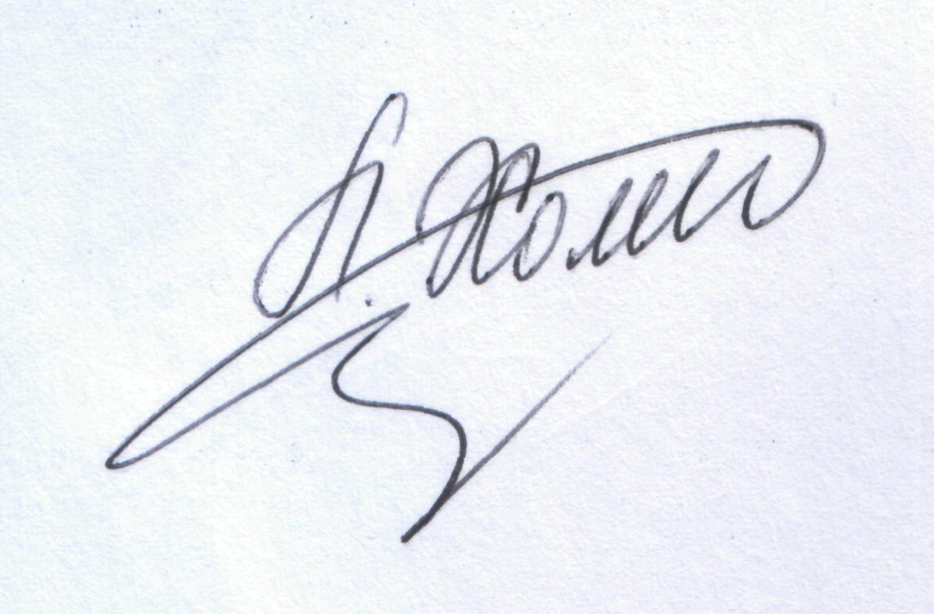

Директор Л. С. МАНДЗІЙ

Погоджено:

Начальник відділу
професійної освіти, координації
діяльності вищих навчальних
закладів і науки М. І. Мураль

